«Знакомство детей с народным искусством.»
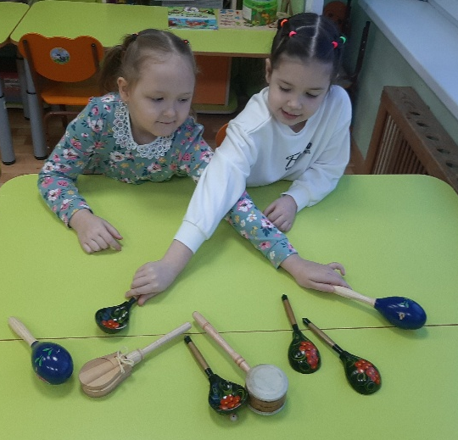
Ушинский К. Д. утверждал: «…воспитание, созданное самим народом и основанное на народных началах, имеет ту воспитательную силу, которой нет в самых лучших системах, основанных на абстрактных идеях или заимствованных у другого народа»
Дошкольный возраст яркая, неповторимая страница в жизни каждого человека. Именно в этот период начинается процесс социализации, устанавливается связь ребенка с ведущими сферами бытия: миром людей, природы, предметным миром. В настоящее время необходимо в дошкольных учреждениях приобщать детей к культуре своего народа и развивать их национальное самосознание. Ребенок должен, прежде всего, пустить корни в свою землю и культуру, познакомиться со своим исконным, а потом осваивать чужое. Русская культура не мыслится без народных художественных промыслов. Декоративно-прикладное искусство, передаваемое из поколения в поколение, несет историческую информацию о быте, обычаях, традициях русского народа. Продукция русских народных ремесел – это настоящие произведения искусства, представляющие эстетическую и культурологическую ценность. Приобщение к родной культуре должно стать основной частью воспитания каждого ребенка – гражданина своего Отечества. Предметы, окружающие ребенка с детства, пробуждающие в его душе чувство красоты и восхищения, должны быть национальными. Тогда дети наши будут гордиться своей страной, любить ее, оберегать ее природу, соблюдать традиции и обычаи своего народа, формируя при этом свой собственный художественный вкус. Учитывая это мы проводим работу по ознакомлению детей с народными промыслами, обогащая при этом развивающую предметно- пространственную среду группы.

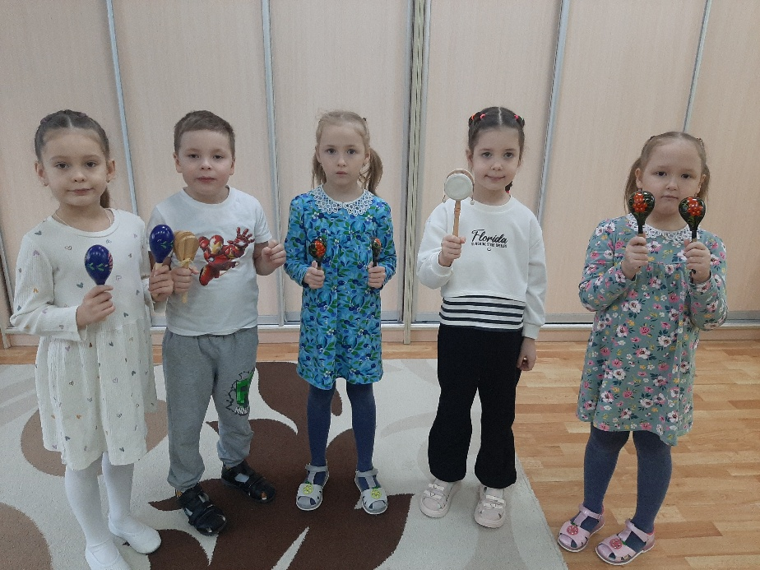

Подготовила по материалам интернет Гаврилькова Т.Н.

